商学院《国际结算》智慧慕课建设及运行服务项目佐证材料
一、关于《国际结算》智慧慕课建设单一来源采购的情况说明
2025年4月15日教育部等九部门《关于加快推进教育数字化的意见》中提出“建设一批高校智慧课程”，教育部2024年在推动人工智能与教育教学深度融合中提出“打造一批智慧课程”。
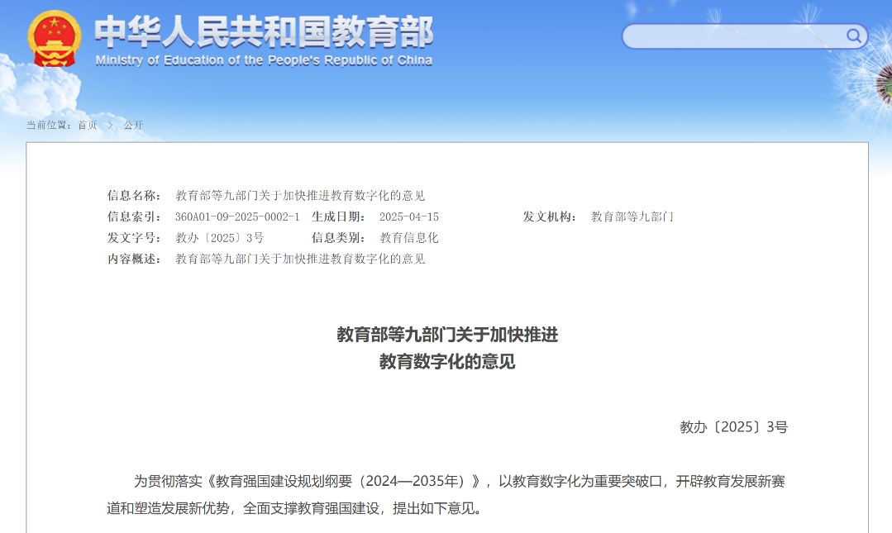

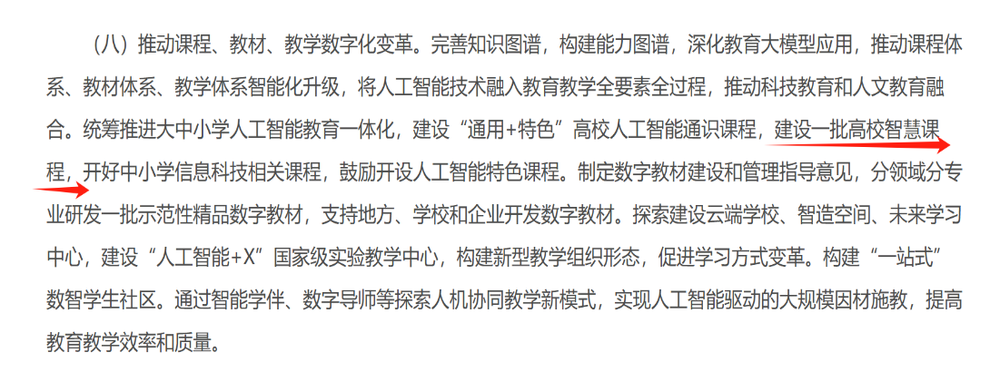

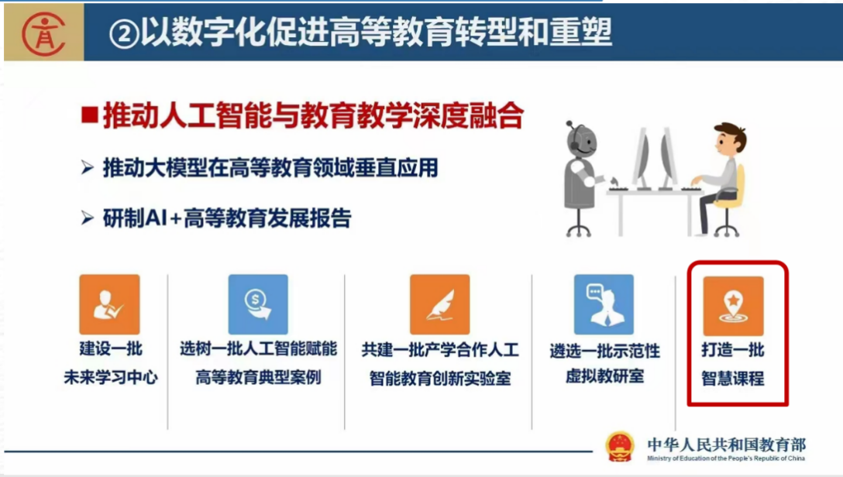
国际结算是研究不同国家当事人之间因各种往来而发生的债权债务经由银行来办理清算的一门实用学科。该课程以国际银行间通行的国际惯例为准则，结合案例教学和模拟实训，旨在使学生了解和掌握从事涉外经济以及金融工作所必需的国际间债权债务结算知识,包括国际结算的基本理论、结算工具、结算方式、单据的制作及审核、银行贸易融资以及各方当事人面临的风险及防范等内容,着力培养学生们独立的判断、分析及解决问题的能力。
自2024年起，本课程正式上线智慧树网共享运行，目前已运行至第4期，累计选课人数278人次，选课学校2所，公众学习者所属学校17所。教学数据良好，积累视频、测验、讨论等完整教学数据，师生满意度高。为落实教育部“人工智能+教育”行动，进一步提升我校在教育教学方面的影响力，同时在不丢失历史数据、不改变使用习惯的前提下，实现慕课资源与知识图谱的关联、动态更新和个性化学习路径推送。
目前仅智慧树网具备原平台数据唯一接口和“慕课—图谱”一体化工具链，可一键继承4期数据并生成可扩展的知识图谱。根据《丽水学院采购管理办法（修订）》（丽学院办[2021]40号）文件第十四条第（六）项“因货物或者服务使用不可替代的专利、专有技术、或者公共服务项目具有特殊要求，只能从唯一供应商采购”规定，考虑到本项目实际建设情况，遂以单一来源的方式向上海卓越睿新网络科技有限公司采购。
- 《国际结算》课程在智慧树网已建成的慕课资源情况介绍
- 依托智慧树网运行累计选课学校情况：丽水学院(71人次)；苏州经贸职业技术学院(4人次)；丽水学院(139人次)；丽水学院；温州商学院；长沙理工大学；北京大学；四川创发工程项目管理有限公司；广州中医药大学；岳阳职业技术学院；嘉兴南湖学院；四川众行智合教育科技有限公司；昆明理工大学；湖南理工学院；杭州师范大学；重庆青年职业技术学院；上海财经大学浙江学院；黑龙江科技大学；天津财经大学；山东外贸职业学院；

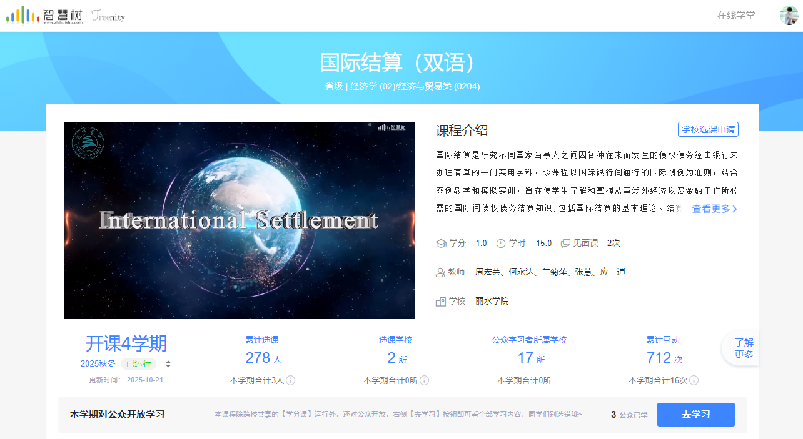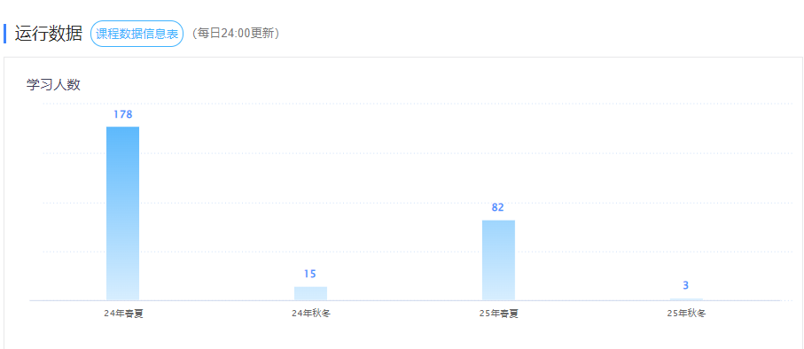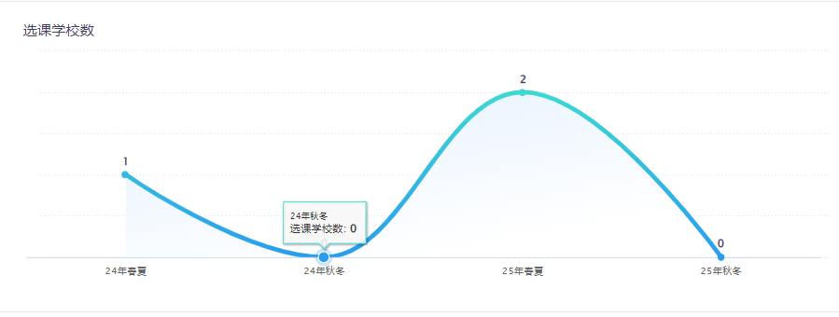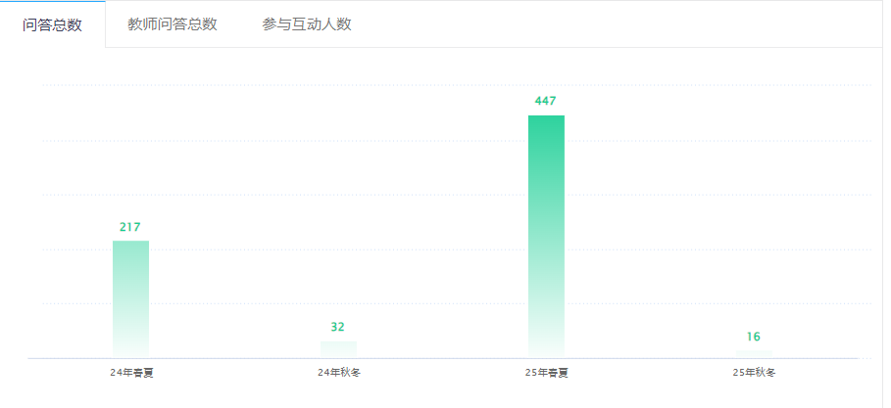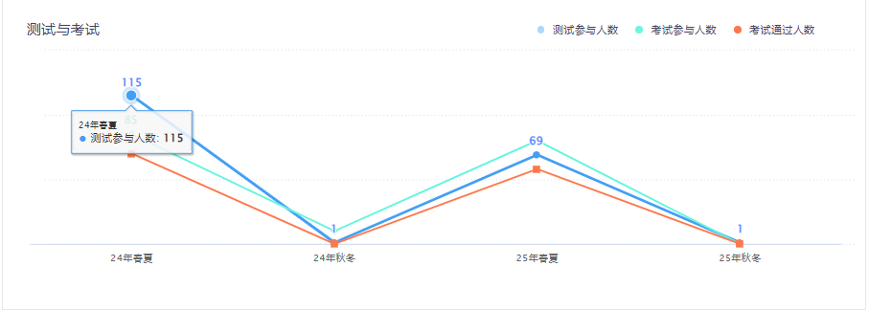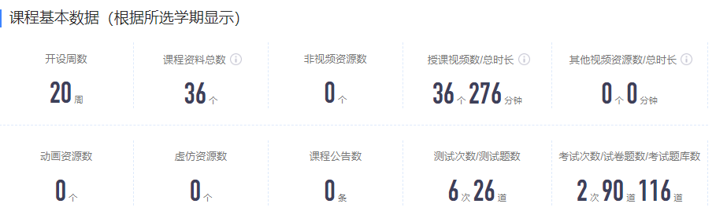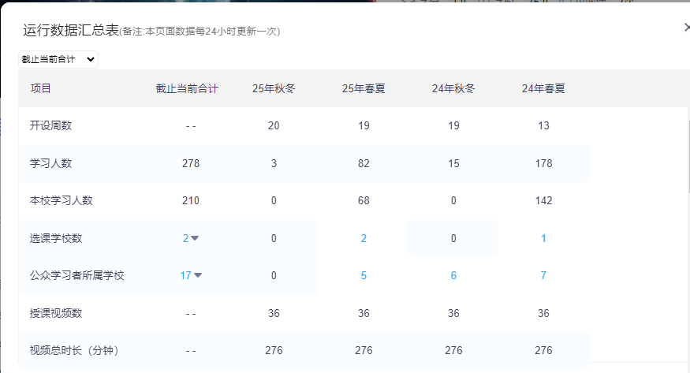

三、智慧课程建设服务内容
智慧课程深度融合了线上数字化资源（自主知识体系构建）、知识图谱与人工智能技术三要素，构建了AI课程助教、课前、课中、课后、AI管理中心等体系化、结构化、可视化的课程知识框架与学习空间。
线上数字化资源（自主知识体系构建）包括自建线上MOOC、PPT、教材、案例等，同时可以通过AI资源发现智能推荐外部优质资源，包括视频、电子书、科研论文等多模态资源。
基于知识图谱学习，按图索骥；将知识图谱中的知识点教学内容进行结构化处理，通过知识脉络更好地展示知识之间的关系和层次，从整体结构出发，探索知识点所对应的数字化资源。学生可观测基于知识点的学习情况，快速定位重难点知识和薄弱知识，逐个提升知识点掌握程度。
人工智能技术与教育教学深度融合，AI融入教学全过程，支撑课程教学全场景，包括AI知识库建设、AI智能体建设、AI指令建设、AI模型调优、各类AI工具应用等。
AI知识库建设，自主知识体系资源与AI资源发现优质教学资源融合，为学生提供精准、全面的答案，满足多样化的知识需求。AI助手智能问答基于大模型的文本能力，深入挖掘海量文本数据中的宝藏，结合学生学习数据，为学生提供个性化的问答服务，实现高效精准的互动。支持过程性数据观测、分版本教学，根据课程教学需求选择知识点与考核标准，结合不同专业、不同班级的学生定制个性化的教学内容，实现因材施教。
AI智能体建设，以具备自主认知与持续学习能力的虚拟教学助手为核心，推动教学重心从知识传授为重向能力提升为本转变，构建智能化情景交互学习模式。建设路径包括自建、引用、接入与共享：自建依托校本资源，围绕知识类与能力培养类需求，设计并训练贴合教学目标的专属智能体；引用通过智慧树智能体广场获取已验证的优质案例，实现快速应用；接入则利用标准化接口整合第三方大模型或行业引擎，拓展功能边界。建设成果可由学校先行试用，经迭代优化后共享至更广范围，形成持续演化的应用生态，支撑精准化、个性化学习，提升学生高阶思维与综合素养，并促进教育资源均衡与教学质量整体跃升。
AI指令建设，以精准、定向任务为核心的对话交互机制：教师依据教学目标设定清晰指令，将知识要点、能力要求与评价标准嵌入可复用的提示词模板，通过替换变量即可批量生成符合统一规范的学习内容。该指令可即时发布至学生端，支持个性化发挥与差异化训练，实现从知识传授向能力提升的迁移，构建智能化情景交互学习模式。
AI模型调优，模型学习通过持续追踪 AI 互动数据，以教师专业视角对问答进行筛选、标注与优化，沉淀为课程私有问答库；伴随使用频次增加，高质量问答与互动记录不断反哺模型，构建出越用越精准的课程专属知识引擎，实现从经验驱动向数据驱动的教学升级。
同时配备AI课程助教（AI问答、AI互动室、AI资源发现、AI出题、AI学情分析、AI智能体广场、AI生成课程思政案例、AI生成教案、AI构建PPT、AI阅读与写作助手、AI精准科研等AI工具）、AI管理中心等AI功能应用于课程建设、课前教师备课、课中课堂教学、课后作业测验与数据观测分析等维度。

